RESOLUCIÓN NÚMERO 000007 DE 2014
(enero 10)
por la cual se fijan las tarifas y el calendario de aplicación de los Exámenes de Estado Icfes Saber 11°, Icfes Saber Pro y de las pruebas Pre Saber 11° y de Validación del Instituto Colombiano para la Evaluación de la Educación (Icfes) para la vigencia 2014.
El Director General del Instituto Colombiano para la Evaluación de la Educación (Icfes), en ejercicio de sus atribuciones, en especial las que le confiere la Ley 1324 de 2009, Ley 635 de 2000, los Decretos números 5014, 3963 y 299 de 2009, 869 de 2010, la Resolución número 000558 de 2010, el Acuerdo número 21 de 2013 expedido por la
Junta Directiva, y
CONSIDERANDO:

Que corresponde al Icfes1 ofrecer el servicio de evaluación de la educación, para lo cual desarrolla la fundamentación teórica, el diseño, la elaboración y la aplicación de instrumentos dirigidos a los estudiantes de los niveles de educación básica, media y superior, de acuerdo con las orientaciones que para el efecto defina el Ministerio de Educación Nacional;

Que el artículo 7º de la Ley 1324 de 2009 determinó cuales son Exámenes de Estado:
“a) Exámenes para evaluar oficialmente la educación formal impartida a quienes terminan el nivel de educación media; o a quienes deseen acreditar que han obtenido los conocimientos y competencias esperados de quienes terminaron dicho nivel;
b) Exámenes para evaluar oficialmente la educación formal impartida a quienes terminan los programas de pregrado en las instituciones de educación superior”;

Que el artículo 2º del Decreto número 869 de 20102, y el artículo 3º del Decreto número 3963 de 20093, señalan que el calendario de aplicación de los exámenes de Estado de Educación Media (Saber 11°) y de calidad de la educación superior, (Saber Pro), respectivamente, será determinado por el Instituto Colombiano para la Evaluación de la Educación (Icfes), de acuerdo con el reporte sobre la población que cumpla los requisitos exigido en los citados decretos;

Que de acuerdo con el artículo 5° de la Resolución número 000558 de 20104, el cronograma en el cual deberán adelantarse el recaudo, el registro y la presentación del Examen Icfes Pre Saber 11°, se surtirá en las mismas fechas establecidas por el Icfes al definir los cronogramas anuales para la realización del Examen de Estado de Educación Media - Icfes Saber 11°;

Que respecto del Examen de Validación, corresponde al Icfes programar el registro, inscripción y aplicación de las pruebas de validación del bachillerato, de acuerdo con el artículo 1° del Decreto número 299 de 20095;

Que la Ley 635 de 2000 en sus artículos 3º y 4º, establece que la base para la liquidación de las tarifas será el costo de los servicios ofrecidos y éstas deberán fijarse con base en rangos que respondan a las condiciones socioeconómicas de los examinandos y se determinará en salarios mínimos legales diarios o mensuales vigentes;

Que corresponde a la Junta Directiva del Icfes, la función de fijar las tarifas para la realización de los exámenes de Estado, de acuerdo con el artículo 6° del Decreto número 5014 del 28 de diciembre de 20096;

Que mediante Acuerdo número 21 de 2013, la Junta Directiva del Icfes delegó en el Director General la función de fijar las tarifas para la vigencia 2014 de los exámenes de Estado y de los demás servicios que presta el Icfes, teniendo en cuenta el artículo 4° de la Ley 635 de 2000 atrás enunciado;

Que de conformidad con el artículo 9° del Decreto número 5014 de 2009 corresponde al Director General expedir los actos que sean necesarios para el cumplimiento de los objetivos y funciones del Instituto, con arreglo a las disposiciones legales y estatutarias;

Que en mérito de lo expuesto,

RESUELVE:
Artículo 1°. Fijar las tarifas y el calendario de aplicación de los Exámenes de Estado: Saber 11° Calendario A y B, Saber Pro primer y segundo semestre, los Exámenes de Pre Saber 11°, primer y segundo semestre, y el Examen de validación, primer y segundo semestre, que realiza el Icfes para la vigencia 2014, de conformidad con lo expuesto en la parte motiva de esta resolución, así:

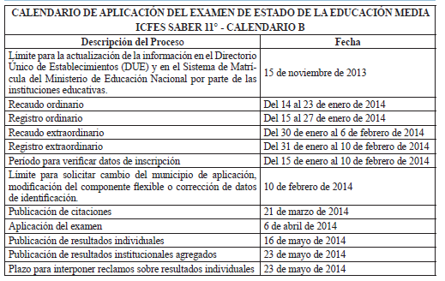
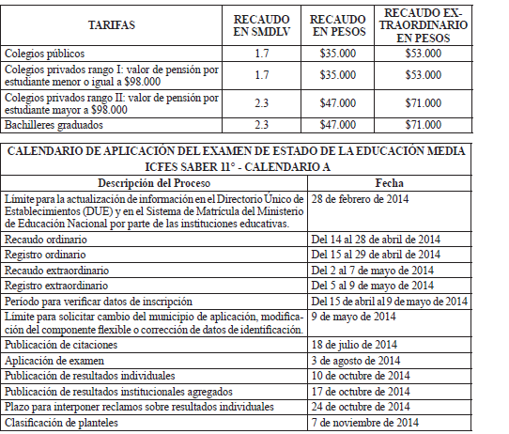
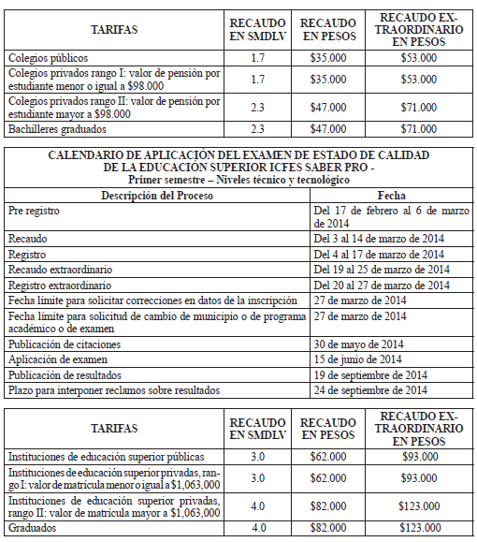
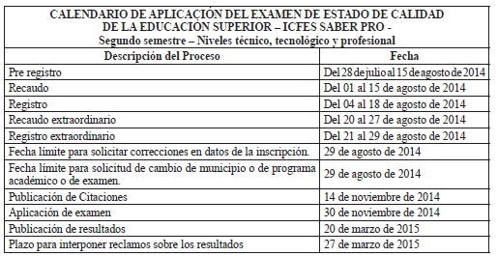

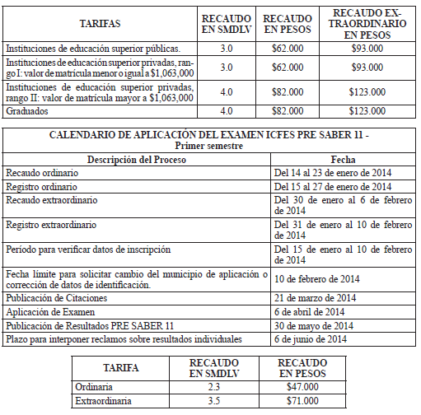
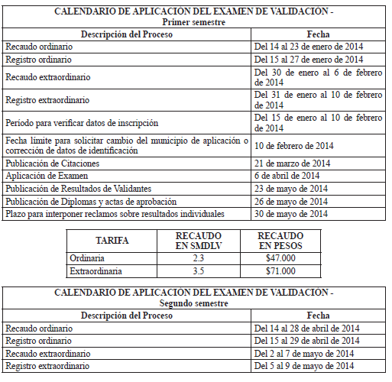

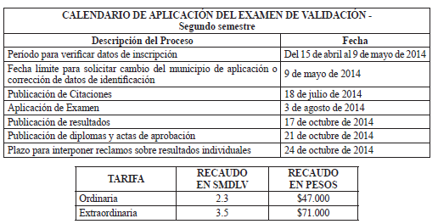
Parágrafo 1°. Los establecimientos educativos que inscriban por primera vez a los estudiantes al examen Icfes Saber 11°, deben registrar y actualizar su información en el Directorio Único de Establecimientos Educativos (DUE), así como en el Sistema de Matrícula (Simat) del Ministerio de Educación Nacional, para poder ingresar con su código DANE a la plataforma de inscripciones y poder consultar los resultados del examen.

Parágrafo 2°. El calendario de aplicación del examen Icfes Saber Pro para el primer semestre de 2014 está dirigido únicamente a estudiantes y egresados de programas de los niveles técnico y tecnológico. El calendario de aplicación de Saber Pro para el segundo semestre de 2014 está dirigido a estudiantes y egresados de programas de los niveles técnico, tecnológico, y profesional.

Parágrafo 3°. Cuando se cancele el valor de la tarifa ordinaria sin que se culmine exitosamente el proceso de registro, por causas no atribuibles o ajenas al Instituto Colombiano para la Evaluación de la Educación (Icfes), el usuario podrá culminar el procedimiento pagando la totalidad de la tarifa extraordinaria establecida en esta resolución. Para el caso de cupos pagados por instituciones educativas en período ordinario, solo serán abonados valores que correspondan a cupos completos de la tarifa extraordinaria; no se realizarán abonos por valores que sean fracción de un cupo en la tarifa extraordinaria.

Parágrafo 4°. Cuando los rangos a que se refiere el presente artículo no correspondan con los rangos indicados por las instituciones educativas respecto a valores de pensión o matrículas vigentes, el Icfes se reservará el derecho de publicar los resultados de los exámenes, hasta tanto los deudores efectúen el pago de manera adecuada. El Icfes reportará al Ministerio de Educación Nacional y a las Secretarías de Educación los casos en los cuales la información suministrada por las instituciones no sea verídica.

Parágrafo 5°. El Icfes podrá modificar la fecha de aplicación del examen para las personas con discapacidad y para quienes estén privadas de la libertad, sin que tal modificación afecte la fecha establecida para la publicación de resultados.

Artículo 2°. Vigencia y derogatorias. La presente resolución rige a partir de la fecha de su expedición y deroga las demás normas que le sean contrarias.

Publíquese, comuníquese y cúmplase.

Dada en la ciudad de Bogotá, D. C., a 10 de enero de 2014.

El Director General Icfes,

Fernando Niño Ruiz.

(C. F.).

Nota: Este documento fue tomado directamente de la versión PDF del Diario Oficial 49.064 del viernes 14 de febrero del 2014 de la Imprenta Nacional (www.imprenta.gov.co)

